Бюджет проекту

Найменування товарів  (робіт, послуг) | Ціна за одиницю, грн. | Одиниць | Вартість, грн.
Вуличний тренажер Станція Multifitness Gym MF 5.4 Інтер Атлетика (Україна)  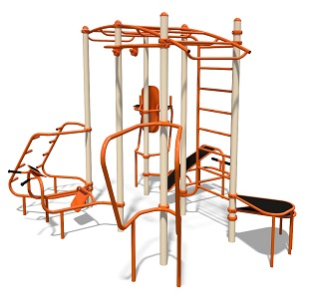 | 50700 | 1 | 50700
Вуличний тренажер Батерфляй SL 128 Інтер Атлетика (Україна)  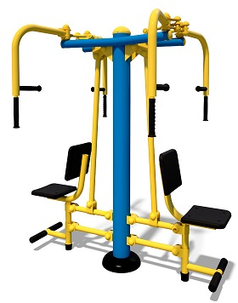 | 19400 | 1 | 19400
Вуличний тренажер горизонтальний жим ногами SL 203 Інтер Атлетика (Україна)  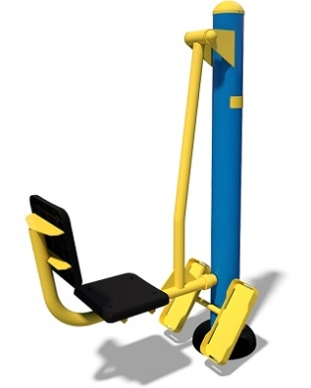 | 6500 | 1 | 6500
Вуличний тренажер для пресу SL 140 Інтер Атлетика (Україна)  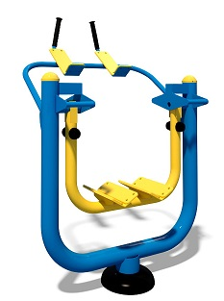 | 10100 | 1 | 10100
Тренажер для м'язів біцепсу SL 129.1 Інтер Атлетика (Україна)  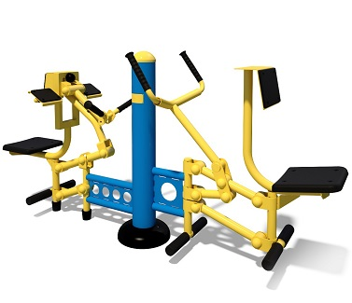 | 13700 | 1 | 13700
Вуличний тренажер верхня тяга SL 202 Інтер Атлетика (Україна) 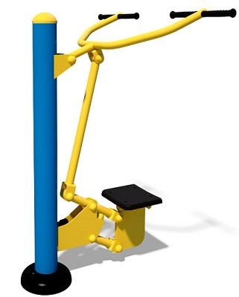 | 9000 | 1 | 9000
Доставка | 15000 |  | 15000
Встановлення (Монтаж) | 40000 |  | 40000
Можливий рівень інфляції |  |  | 28359
 |  | Всього: | 192 759

